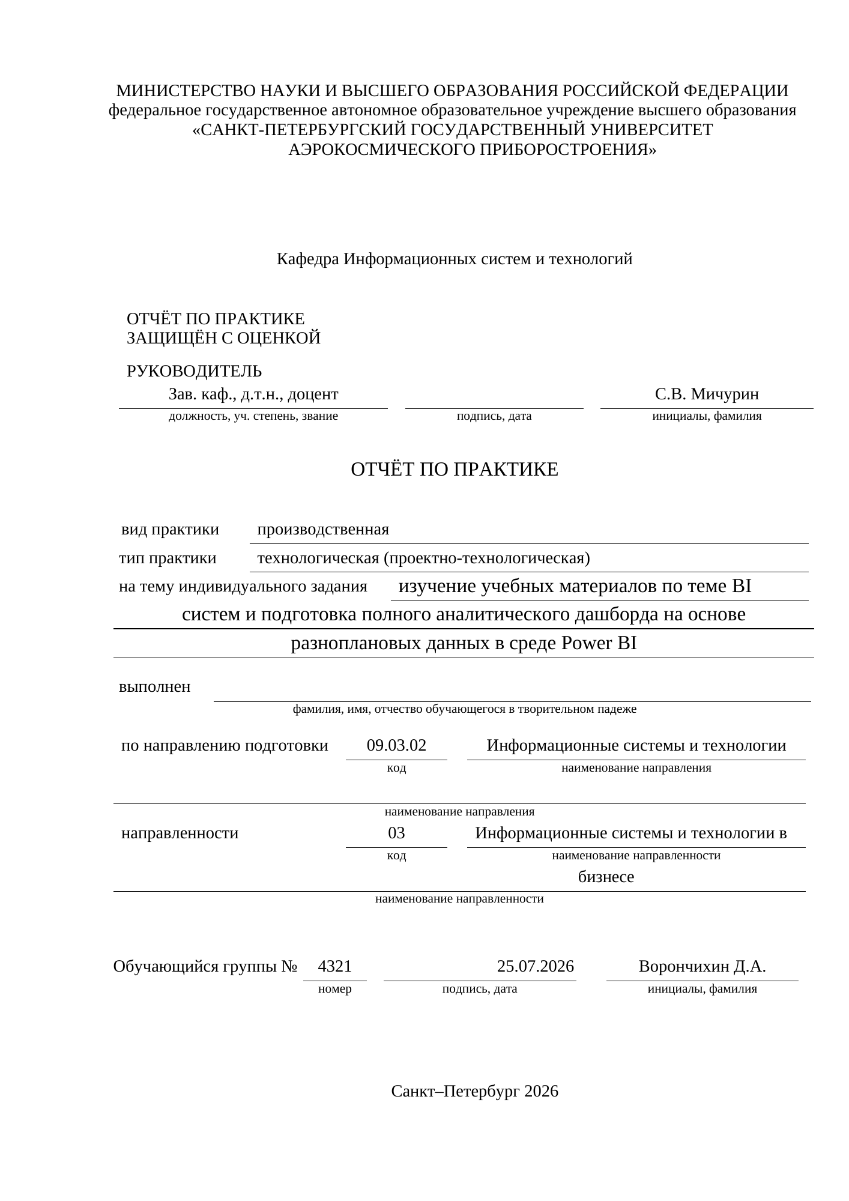

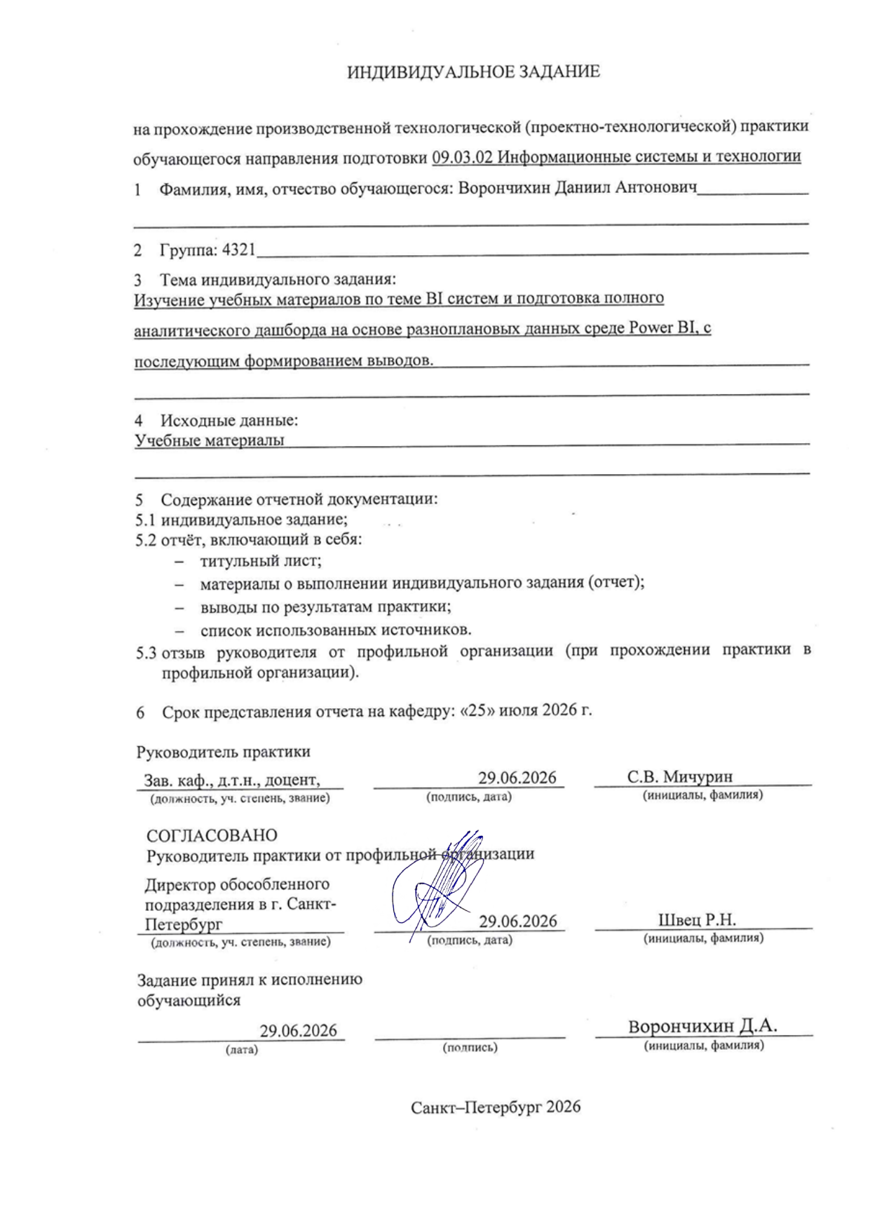

СОДЕРЖАНИЕ
ВВЕДЕНИЕ 4
1 Информация о компании НОРБИТ 5
2 Основы бизнес-аналитики 6
3 Обзор инструментов бизнес-аналитики 7
4 Подготовка данных и моделирование в Power BI 9
5 Разработка аналитического дашборда 10
ЗАКЛЮЧЕНИЕ 13
ОТЗЫВ РУКОВОДИТЕЛЯ ПРАКТИКИ 14

ВВЕДЕНИЕ
Производственная технологическая (проектно-технологическая) практика проходила в организации «Норбит» в г. Санкт-Петербурге с 29 июня по 26 июля 2026 года. Практика была направлена на закрепление знаний по направлению подготовки 09.03.02 «Информационные системы и технологии» и приобретение навыков решения аналитических задач с применением BI-инструментов.
Целью практики являлось изучение учебных материалов по BI-системам и подготовка полного аналитического дашборда на основе разноплановых данных в среде Power BI с последующим формированием выводов. Для достижения цели были изучены принципы бизнес-аналитики, рассмотрены возможности отечественных и зарубежных BI-платформ, подготовлен набор данных интернет-магазина, построена модель данных и разработаны интерактивные страницы отчёта.
Объектом работы выступают данные о продажах интернет-магазина за 2023 год. Предметом работы являются методы подготовки, анализа и визуализации данных в среде Power BI. Практическая значимость результата заключается в формировании отчёта, который помогает оценивать динамику продаж, ассортимент, клиентскую базу и результативность операционных процессов.

1 Информация о компании НОРБИТ
НОРБИТ является российским ИТ-интегратором, специализирующимся на разработке и внедрении цифровых решений для автоматизации процессов в крупном бизнесе и государственном управлении. Компания работает как мультивендорный интегратор и одновременно развивает собственные программные продукты.
К основным направлениям деятельности НОРБИТ относятся решения классов CRM, SRM, HRM, ERP, BI и ML, а также системы управления данными, бюджетирования и финансового планирования. Эти решения применяются для цифровизации продаж, закупок, работы с персоналом, управления ресурсами и подготовки управленческой отчётности.
Направление бизнес-аналитики связано с построением хранилищ данных, интеграцией сведений из корпоративных систем и созданием аналитических отчётов. Компания реализует проекты на базе различных BI-платформ, включая Power BI и отечественные решения. Практическая работа по подготовке дашборда соответствует профилю задач системной интеграции и автоматизации бизнеса.

2 Основы бизнес-аналитики
Бизнес-аналитика (Business Intelligence, BI) — это совокупность методов, технологий и программных средств, предназначенных для сбора, обработки, хранения и анализа данных с целью поддержки управленческих решений. Основная задача BI состоит в преобразовании разрозненных данных компании в понятную информацию, которая позволяет оценить текущее состояние бизнеса, выявить тенденции и определить направления дальнейшего развития.
Источниками данных для бизнес-аналитики могут выступать информационные системы предприятия, базы данных, электронные таблицы, CRM-системы, ERP-системы, сайты и другие цифровые ресурсы. Перед проведением анализа данные проходят этап подготовки: проверяются их полнота и корректность, устраняются дублирующиеся записи, приводятся к единому формату даты, наименования категорий и числовые показатели. Качество подготовленных данных напрямую влияет на достоверность итоговых выводов.
Одним из ключевых этапов BI является построение модели данных. Модель объединяет таблицы, содержащие сведения о заказах, товарах, клиентах, сотрудниках и других объектах деятельности организации. Связи между таблицами позволяют получать показатели в различных разрезах: по времени, регионам, категориям товаров, клиентским сегментам или статусам процессов. На основе модели рассчитываются ключевые показатели эффективности: выручка, прибыль, количество заказов, средний чек, доля выполненных заказов, показатели повторных покупок и другие KPI.
Результаты анализа обычно представляются в форме отчётов и интерактивных дашбордов. Дашборд объединяет таблицы, карточки показателей, графики, диаграммы и фильтры на одной странице. Он позволяет руководителю быстро увидеть основные результаты и при необходимости детализировать информацию. Например, фильтры по периоду, городу или категории товаров дают возможность сравнивать показатели и выявлять причины отклонений.
Использование бизнес-аналитики повышает обоснованность управленческих решений. Аналитические отчёты помогают контролировать выполнение планов, оценивать эффективность продаж и маркетинговых мероприятий, выявлять наиболее прибыльные товары и клиентов, а также своевременно замечать негативные изменения. Таким образом, BI является важным инструментом цифровизации управления и повышения конкурентоспособности организации.

3 Обзор инструментов бизнес-аналитики
3.1 Основные требования к BI-платформам
Современная BI-платформа должна обеспечивать полный цикл работы с данными: подключение к источникам, подготовку и преобразование информации, создание модели данных, расчёт показателей и визуальное представление результатов. Важным требованием является поддержка распространённых источников, включая Excel-файлы, базы данных, корпоративные информационные системы и облачные сервисы.
Для практических задач большое значение имеет удобство подготовки данных. Пользователь должен иметь возможность изменить тип столбцов, удалить дублирующиеся записи, заменить пустые значения, объединить таблицы и создать дополнительные вычисляемые поля. Такие операции позволяют привести исходные данные к виду, пригодному для дальнейшего анализа.
BI-платформа также должна поддерживать построение связей между таблицами. Например, таблица заказов может быть связана с таблицами клиентов, товаров и состава заказов. Благодаря этому можно получать общие показатели и анализировать их в различных разрезах: по периодам, категориям, городам, клиентам или статусам заказов.
Отдельным требованием является наличие интерактивных визуализаций. Графики, диаграммы, карты, таблицы и карточки KPI должны реагировать на фильтры пользователя. Это позволяет не создавать отдельный отчёт для каждого сценария анализа, а использовать единый дашборд для получения необходимой информации.
3.2 Характеристика Power BI
Power BI Desktop является настольным приложением для построения отчётов и анализа данных. В стандартном сценарии Excel-файл подключается через команду «Получить данные — Excel», после чего в навигаторе выбираются нужные листы или таблицы. При необходимости набор данных дорабатывается в Power Query, а результат загружается в модель.
Среда Power BI разделяет работу на представление отчёта, представление данных и представление модели. Последнее позволяет графически управлять связями между таблицами; меры на языке DAX вычисляются по требованию и реагируют на выбранные пользователем фильтры. Такое разделение делает приложение удобным для поэтапного выполнения задачи: от подготовки данных до представления итогов руководителю.
3.3 Сравнительная оценка решений
Для выполнения задач бизнес-аналитики могут использоваться различные программные продукты. Помимо Power BI, распространены такие решения, как FineBI, Luxms BI, Tableau и Qlik Sense. Они отличаются подходом к работе с данными, набором визуализаций, возможностями интеграции и условиями использования.
FineBI ориентирована на самостоятельную работу бизнес-пользователей с данными. Система предоставляет веб-интерфейс для подготовки информации и создания отчётов, поэтому может использоваться без установки отдельного приложения на компьютер. Решение удобно для организаций, которым требуется быстрое создание аналитических представлений и совместная работа с отчётами.
Luxms BI относится к отечественным платформам бизнес-аналитики. Она применяется для построения корпоративной отчётности, интеграции с внутренними информационными системами и реализации проектов импортозамещения. Преимуществом таких решений является возможность адаптации к требованиям российских организаций и использования в локальной ИТ-инфраструктуре.
Power BI был выбран для практической части работы благодаря удобной интеграции с Excel, наличию средств подготовки данных Power Query, возможностям моделирования и широкому набору стандартных визуализаций. Платформа позволяет последовательно выполнить все этапы задачи: загрузить данные, создать связи между таблицами, рассчитать показатели и представить результаты в виде интерактивного дашборда.

4 Подготовка данных и моделирование в Power BI
4.1 Исходный набор данных
Для выполнения индивидуального задания использовался учебный датасет интернет-магазина за период с января по декабрь 2023 года. Набор включает четыре взаимосвязанные таблицы: «Клиенты», «Товары», «Заказы» и «Состав заказов». В нём содержатся сведения о 250 заказах, 80 клиентах и 35 товарах. Поля позволяют анализировать даты заказов, города, категории, статусы, способы оплаты, цены, скидки и клиентские характеристики.
4.2 Подготовка и модель данных
На этапе подготовки были проверены типы полей и согласован формат дат, числовых показателей и категориальных признаков. Таблица «Заказы» содержит сведения о дате, клиенте, городе, статусе и способе оплаты. Таблица «Состав заказов» описывает позиции заказа и связывает факты продаж с товарами. Таблицы «Клиенты» и «Товары» используются как измерения, что соответствует схеме «звезда».
Для расчётов в модели были сформированы меры выручки, количества заказов, среднего чека, доли доставленных заказов, средней скидки, потерь на скидках, числа клиентов, количества заказов на клиента и среднего LTV. Использование мер обеспечивает пересчёт значений при выборе периода, города или категории. На всех страницах отчёта размещены срезы, позволяющие применять общие фильтры к визуальным элементам.
4.3 Контроль качества результата
Перед формированием страниц отчёта проверялась согласованность итоговых значений между визуализациями. В частности, показатели на карточках были сопоставлены с агрегатами диаграмм, а фильтрация по дате и категории проверена на соответствие модели данных. Такой контроль позволяет исключить ситуацию, при которой отдельные визуализации используют несогласованные поля или контекст фильтрации.
5 Разработка аналитического дашборда
5.1 Анализ продаж по месяцам
Первая страница дашборда предназначена для контроля продаж по месяцам. Она содержит карточки с ключевыми показателями, диаграмму выручки, распределение статусов заказов и способов оплаты. Для интерактивного анализа предусмотрены фильтры по городу, категории и периоду заказа.
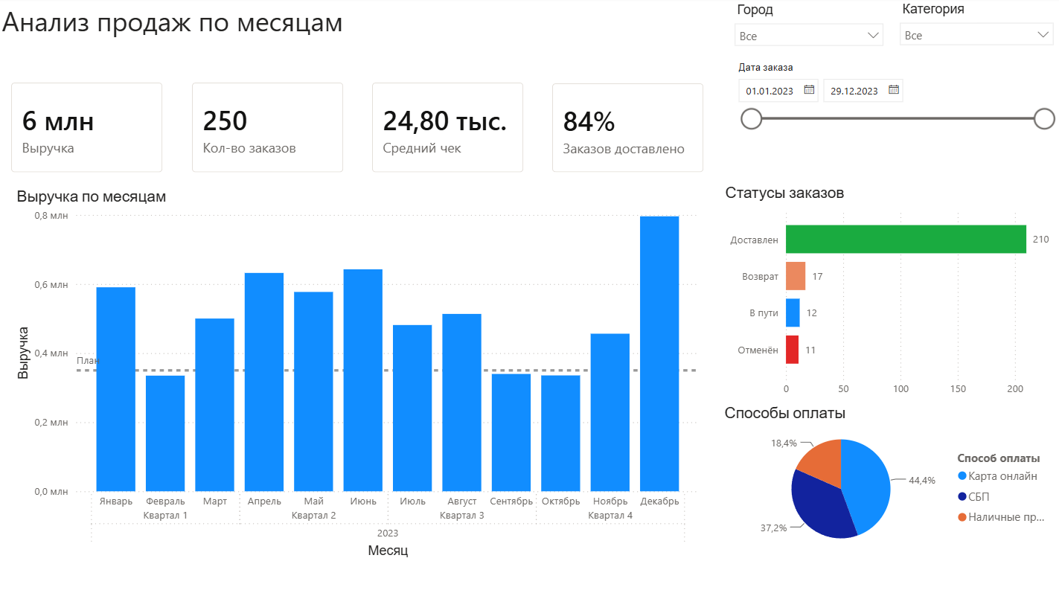
Рисунок 1 — Дашборд «Анализ продаж по месяцам»
По итогам года выручка составила 6 млн руб., количество заказов — 250, средний чек — 24,80 тыс. руб., а доля доставленных заказов — 84 %. В динамике заметны снижения в феврале, марте, сентябре и октябре, тогда как декабрь демонстрирует максимальную выручку около 0,8 млн руб. Отмены и возвраты в сумме составляют около 11 % заказов. Основными способами оплаты являются банковская карта (44,4 %) и СБП (37,2 %), что указывает на преобладание безналичных расчётов.

5.2 Анализ товаров и категорий
Вторая страница раскрывает структуру продаж по товарам и категориям. Карточки отображают общую выручку, среднюю скидку и потери на скидках; диаграммы позволяют определить наиболее значимые товарные позиции и категории.
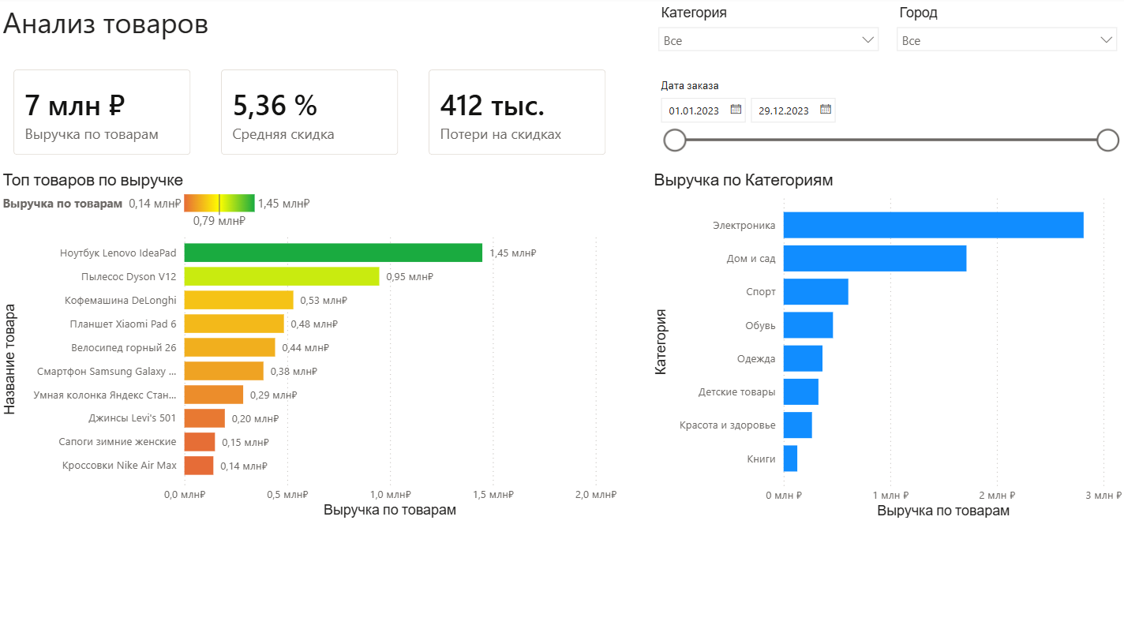
Рисунок 2 — Дашборд «Анализ товаров»
Выручка по товарам составляет около 7 млн руб., средняя скидка — 5,36 %, а потери на скидках — 412 тыс. руб. Лидером по выручке является категория «Электроника», за которой следуют «Дом и сад». Наибольший вклад в выручку вносит ноутбук Lenovo IdeaPad (1,45 млн руб.), далее расположены пылесос Dyson V12 и кофемашина DeLonghi. Продажи заметно сконцентрированы в нескольких дорогих товарах; при дальнейшей работе целесообразно оценить эффективность скидок и возможности развития менее представленных категорий.

5.3 Анализ клиентской базы
Третья страница объединяет показатели клиентской базы: количество клиентов, среднее число заказов на клиента, средний LTV и количество новых заказов. На странице представлены карта выручки по городам, доля новых и повторных заказов, динамика клиентской базы и рейтинг клиентов по выручке.
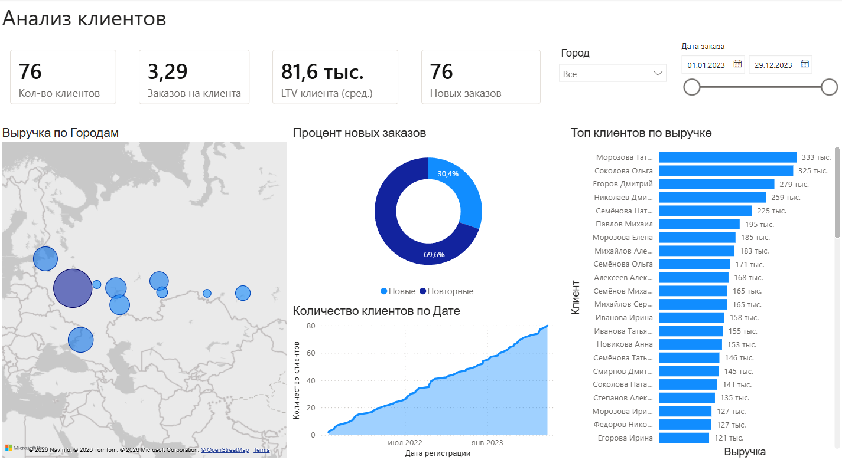
Рисунок 3 — Дашборд «Анализ клиентов»
В выборке насчитывается 76 клиентов; в среднем на одного клиента приходится 3,29 заказа, средний LTV равен 81,6 тыс. руб. Повторные заказы составляют 69,6 %, новые — 30,4 %, что свидетельствует о стабильном удержании аудитории. Наиболее доходные клиенты формируют заметную долю выручки, поэтому для них может быть оправдана отдельная программа лояльности. Динамика регистраций отражает постепенное увеличение клиентской базы без резких провалов.
5.4 Выводы по разработанному дашборду
Разработанный отчёт содержит три взаимодополняющие страницы: «Анализ продаж по месяцам», «Анализ товаров» и «Анализ клиентов». Каждая страница ориентирована на отдельный управленческий вопрос, но использует единую модель данных и общие фильтры. Это позволяет последовательно переходить от общей оценки продаж к анализу ассортимента и клиентов.
Практический результат соответствует теме индивидуального задания: выполнена подготовка аналитического дашборда на основе разноплановых данных в Power BI и сформулированы выводы. Отчёт может применяться для мониторинга выполнения плана продаж, поиска сезонных отклонений, оценки структуры выручки, контроля статусов заказов и развития работы с клиентскими сегментами.

ЗАКЛЮЧЕНИЕ
В ходе производственной технологической (проектно-технологической) практики были изучены основы бизнес-аналитики, рассмотрены возможности BI-платформ и освоены этапы подготовки аналитического отчёта в Power BI. Выполнена работа с учебным набором данных интернет-магазина: проведены подготовка и моделирование данных, сформированы показатели и разработаны интерактивные страницы дашборда.
Созданный дашборд позволяет анализировать продажи по месяцам, товары и категории, а также клиентскую базу. По результатам анализа определены сезонный рост выручки в декабре, концентрация продаж в категории «Электроника» и отдельных дорогих товарах, высокая доля повторных заказов и значимость наиболее доходных клиентов. Сформированные выводы могут быть использованы для планирования промоактивностей, контроля скидок и развития программ лояльности.
Цель практики достигнута, задачи индивидуального задания выполнены. Полученные навыки работы с подготовкой данных, моделью, мерами и визуализациями Power BI являются основой для решения прикладных задач аналитики в информационных системах.

